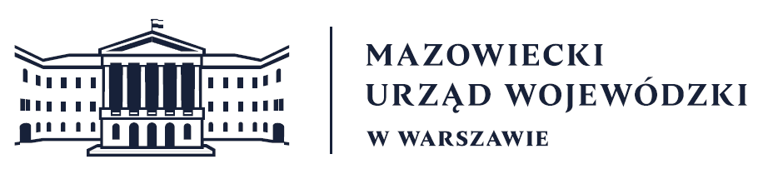
Wydział Bezpieczeństwa i Zarządzania Kryzysowego
Warszawa, dnia 25.04.2026 r.
WBZK-I.6335.4.114.2026

PROGNOZA POGODY DLA WOJ. MAZOWIECKIEGO

Ważność: od godz. 07:30 dnia 25.04.2026 do godz. 07:30 dnia 26.04.2026
W dzień zachmurzenie małe i umiarkowane, miejscami na północy wzrastające do dużego. Temperatura maksymalna od 16°C do 18°C. Wiatr rano słaby, w ciągu dnia wzmagający się do umiarkowanego i dość silnego, w porywach do 60 km/h, zachodni i południowo-zachodni.
W nocy zachmurzenie duże z większymi przejaśnieniami. Przelotne opady deszczu i deszczu ze śniegiem, a lokalnie także krupy śnieżnej. Miejscami możliwe burze. Temperatura minimalna od 2°C do 4°C. Wiatr umiarkowany i dość silny, w porywach do 70 km/h, północno-zachodni i zachodni.

PROGNOZA POGODY NA KOLEJNĄ DOBĘ

Ważność: od godz. 07:30 dnia 26.04.2026 do godz. 07:30 dnia 27.04.2026
W dzień zachmurzenie duże z rozpogodzeniami. Przelotne opady deszczu, deszczu ze śniegiem oraz krupy śnieżnej. Na wschodzie możliwe burze. Temperatura maksymalna od 8°C do 10°C. Wiatr umiarkowany i dość silny, w porywach do 75 km/h, północno-zachodni.
W nocy zachmurzenie małe. Temperatura minimalna od -3°C do 0°C. Wiatr początkowo dość silny, w porywach do 65 km/h, później słaby, północno-zachodni i zachodni.

Dyżurny synoptyk: Michał Kowalczuk
Godzina i data wydania: godz. 05:33 dnia 25.04.2026
Dyżurny WCZK
Piotr Najda

